《统计天地》预习导航
班级 姓名 完成时间：___________

知识准备 | 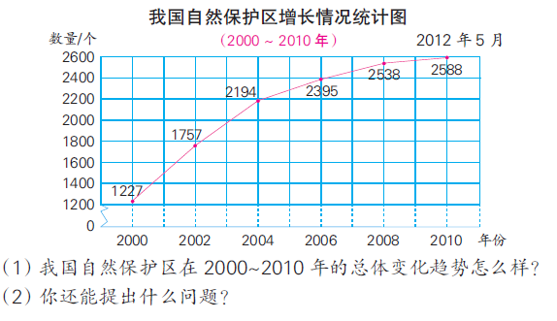
自主学习 | 1.本学期我们学习了哪些统计图？  2.用这些统计图表示数据有什么好处？
我的疑惑
验学巩固 | 